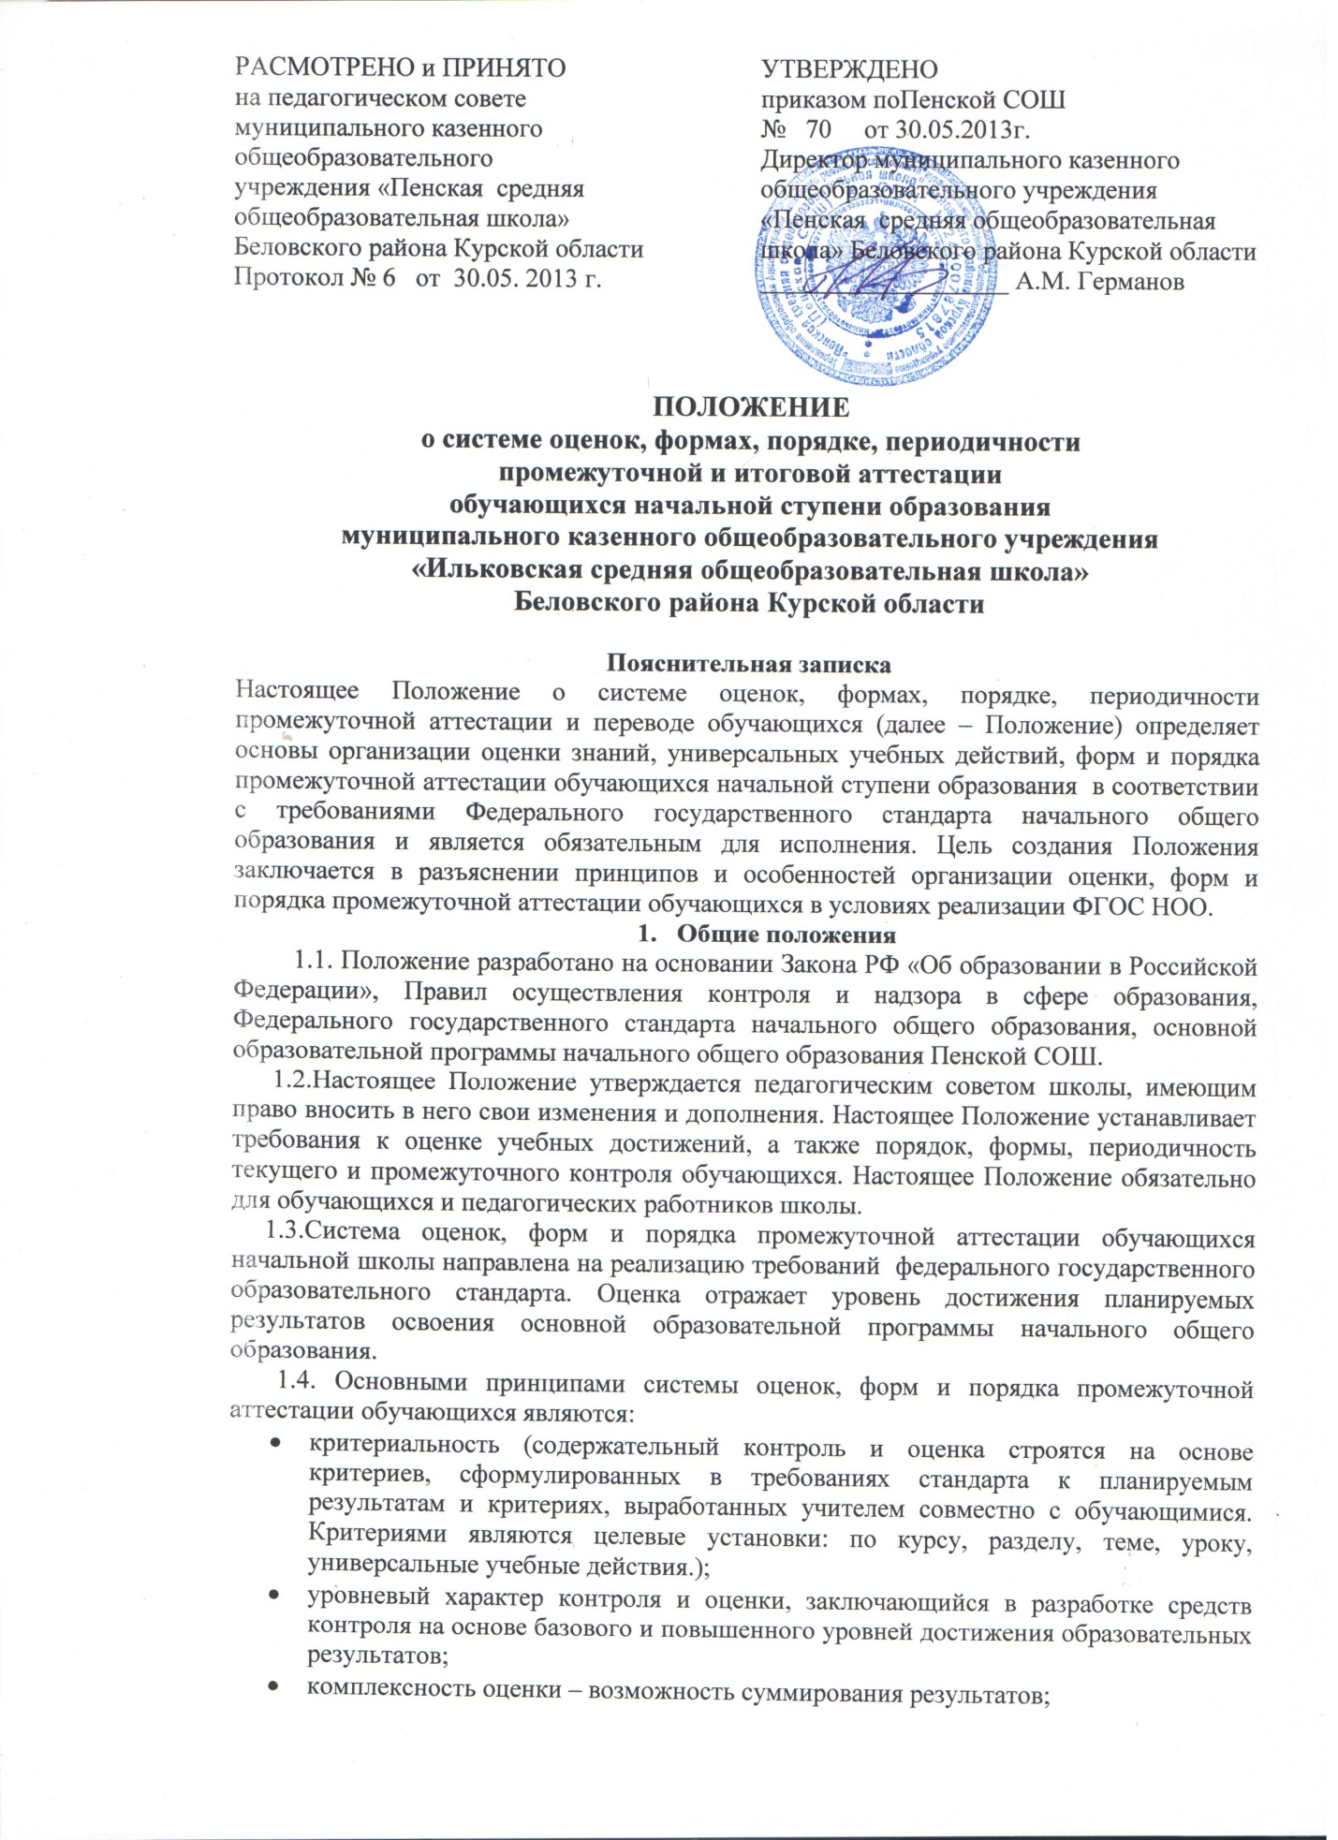

* приоритет самооценки (самооценка обучающегося должна предшествовать оценке учителя. Для воспитания адекватной самооценки может применяться сравнение двух самооценок обучающихся – прогностической (оценка предстоящей работы) и ретроспективной (оценка выполненной работы);
* гибкость и вариативность форм оценивания результатов (содержательный контроль и оценка предполагает использование различных процедур и форм оценивания образовательных результатов);
* оценочная (информация о целях, содержании, формах и методах оценки должна быть доведена до сведения обучающихся и родителей. Информация об индивидуальных результатах обучения и развития обучающихся должна быть адресной).

1.5.Основными видами контроля являются:

* + стартовый (предварительный) контроль: имеет диагностические задачи и осуществляется в начале учебного года (или перед изучением новых крупных разделов). Цель: зафиксировать начальный уровень подготовки обучающегося, имеющиеся у него знания, умения и универсальные учебные действия, связанные с предстоящей деятельностью.
  + контроль по результату (урока, темы, раздела, курса): проводится после осуществления учебного действия методом сравнения фактических результатов или выполненных операций с образцом;
  + итоговый контроль: предполагает комплексную проверку образовательных результатов, в том числе и метапредметных результатов, в конце учебных четвертей и учебного года.

1.6.Основными функциями оценки являются:

* + мотивационная – поощряет образовательную деятельность обучающегося и стимулирует её продолжение;
  + диагностическая – указывает на причины тех или иных образовательных результатов обучающегося;
  + воспитательная – формирует самосознание и адекватную самооценку учебной деятельности школьника;
  + информационная – свидетельствует о степени успешности обучающегося в достижении образовательных стандартов, овладении знаниями, умениями и способами деятельности, развитии способностей, личностных образовательных приращениях.

1.7.Конечная цель системы контроля и оценки заключается в переводе оценки во внутреннюю самооценку и в достижении (в перспективе) полной ответственности обучаемого за процесс и результат непрерывного самообразования.

**2.Контроль и оценка обучения и развития обучающихся.**

2.1.Основным показателем развития обучающихся является уровень сформированности предметных, метапредметных и личностных результатов. Метапредметные результаты включают совокупность регулятивных, познавательных и коммуникативных универсальных учебных действий.

2.2.На персонифицированную итоговую оценку на ступени начального общего образования, результаты которой используются при принятии решения о возможности или невозможности продолжения обучения на следующей ступени общего образования, выносятся только предметные и метапредметные результаты, описанные в разделе «Выпускник научится» планируемых результатов начального общего образования.

2.3.Предметом итоговой оценки является способность обучающихся решать учебно-познавательные и учебно-практические задачи, построенные на материале опорной системы знаний с использованием средств, релевантных содержанию учебных предметов*,* в том числе на основе метапредметных действий.

2.4.Способность к решению иного класса задач является предметом различного рода неперсонифицированных обследований. В планируемых результатах, описывающих группу личностных результатов, отсутствует блок «Выпускник научится». Это означает, что личностные результаты выпускников на ступени начального и основного общего образованияв полном соответствии с требованиями Стандартане подлежат итоговой оценке.

2.5.Формирование и достижение личностных результатов – задача и ответственность системы образования и школы. Поэтому оценка этих результатов образовательной деятельности осуществляется в ходе внешних неперсонифицированных мониторинговых исследований, результаты которых являются основанием для принятия управленческих решений при проектировании и реализации региональных программ развития, программ поддержки образовательного процесса, иных программ. К их осуществлению должны быть привлечены специалисты, обладающие необходимой компетентностью в сфере психологической диагностики развития личности в детском и подростковом возрасте. Предметом оценки в этом случае становится не прогресс личностного развития обучающегося, а эффективность воспитательно-образовательной деятельности школы, муниципальной, региональной или федеральной системы образования. Это принципиальный момент, отличающий оценку личностных результатов от оценки предметных и метапредметных результатов.

2.6.В рамках системы внутренней оценки возможна ограниченная оценка сформированности отдельных личностных результатов, полностью отвечающая этическим принципам охраны и защиты интересов ребёнка и конфиденциальности, в форме, не представляющей угрозы личности, психологической безопасности и эмоциональному статусу обучающегося. Такая оценка направлена на решение задачи оптимизации личностного развития обучающихся и включает три основных компонента:

* характеристику достижений и положительных качеств обучающегося;
* определение приоритетных задач и направлений личностного развития с учётом как достижений, так и психологических проблем развития ребёнка;
* систему психолого-педагогических рекомендаций, призванных обеспечить успешную реализацию развивающих и профилактических задач развития.

2.7.Другой формой оценки личностных результатов обучающихся может быть оценка индивидуального прогресса личностного развития обучающихся, которым необходима специальная поддержка. Эта задача может быть решена в процессе систематического наблюдения за ходом психического развития ребёнка на основе представлений о нормативном содержании и возрастной периодизации развития – в форме возрастно-психологического консультирования*.* Такая оценка осуществляется по запросу родителей (законных представителей) обучающихся или по запросу педагогов (или администрации школы) при согласии родителей (законных представителей) и проводится психологом, имеющим специальную профессиональную подготовку в области возрастной психологии.

2.8.Динамика обучения и развития обучающихся фиксируется учителем совместно со школьным психологом на основе итоговых контрольных работ, диагностических заданий, проводимых в конце учебного года в портфолио.

**3.Контроль и оценка достижения планируемых результатов.**

3.1.Контроль и оценка планируемых результатов предусматривает выявление индивидуальной динамики учебных достижений обучающихся.

3.2.Критериями контроля являются требования к планируемым результатам стандарта, целевые установки по курсу, разделу, теме, уроку.

3.3.Объектами контроля являются знания, умения, навыки, универсальные учебные действия.

3.4. Для оценки достижения планируемых результатов используются различные методы и формы, взаимно дополняющие друг друга:

* стартовые диагностические работы на начало учебного года
* стандартизированные письменные и устные работы
* интегрированные контрольные работы
* тематические проверочные (контрольные) работы
* проекты
* практические работы
* творческие работы
* диагностические задания
* самоанализ и самооценка

3.4.1. Стартовая работа (проводится в начале сентября) позволяет определить актуальный уровень знаний, необходимый для продолжения обучения. В первом классе стартовая диагностика проводится для определения готовности ребенка к обучению в школе и построения индивидуальной траектории обучения. Результаты стартовой диагностики фиксируются в портфолио первоклассника. Стартовые работы по предметам проводятся, начиная со второго класса. Результаты стартовой работы фиксируются учителем в специальной тетради и не учитываются при выставлении оценки за четверть.

3.4.2.Тематическая проверочная (контрольная) работа проводится по ранее изученной теме, в ходе изучения следующей темы. Результаты проверочной работы заносятся учителем в классный журнал и учитываются при выставлении оценки за четверть.

3.4.3.Стандартизированные письменные и устные работы проводятся по концу четверти и включают проверку сформированности предметных результатов. Оценка предметных результатов представляет собой оценку достижения обучающимися результатов по отдельным предметам.

3.4.5.Проекты разрабатываются и защищаются обучающимися по одному или нескольким предметам, не менее трёх проектов за учебный год. В 1 классе – один обязательный проект, во 2 – два, в 3 – 4 классах – три. Оценка за проект выставляется в журнал. За интегрированный проект оценка выставляется на специальной странице, где выставляется оценка за интегрированную контрольную работу.

3.4.6.Практические работы выполняются в соответствии с учебно-тематическим планом.

3.4.7.Творческие работы выполняются в соответствии с учебно-тематическим планом. Количество творческих работ по каждому предмету определено в рабочей программе учителя. Оценки выставляются в журнал.

3.4.8.Итоговые контрольные работы проводятся по математике и русскому языку в конце апреля – начале мая и включают требования ключевых тем учебного периода. Результаты проверки фиксируются учителем в классном журнале и учитываются при выставлении оценки за год.

3.4.9.Интегрированная контрольная работа проводится в конце учебного года и проверяет уровень сформированности у обучающихся универсальных учебных действий. Оценка за интегрированную контрольную работу фиксируется учителем в классном журнале на отдельной странице и учитывается при выставлении оценки за год.

**4.Порядок промежуточной аттестации обучающихся.**

4.1.Содержанием промежуточной аттестации являются две стандартизированные контрольные работы: по математике и русскому языку - и одна интегрированная контрольная работа, определяющая уровень сформированности у обучающихся универсальных учебных действий.

4.2.Решение о переводе обучающегося в следующий класс выносится на основе успешного выполнения обучающимся двух контрольных работ из трёх обязательных.

4.3.Диагностика сформированности личностных результатов проводится в конце мая заместителем директора или школьным психологом. Диагностика проводится с согласия родителей обучающихся и имеет неперсонифицированный характер.

4.4.Содержание диагностических материалов утверждается на педагогическом совете.

4.5.Содержание итоговых контрольных работ по предметам и интегрированной контрольной работы разрабатывается методическим объединением и утверждается руководителем школы.

4.6.Оценивание младших школьников в течение первого года обучения и I полугодия второго года обучения осуществляются в форме словесных качественных оценок на критериальной основе, в форме письменных заключений учителя, по итогам проверки домашнего задания или самостоятельной работы в соответствии с критериями, либо в форме «волшебных линеек», значков «+», «-», «?». Использование данных форм оценивания осуществляется в соответствии с методическим письмом министерства образования от 03.06. 2003 № 13-51-120/13 «О системе оценивания учебных достижений младших школьников в условиях безотметочного обучения в общеобразовательных учреждениях». Начиная с 3 класса текущая оценка выставляется в виде отметок: «5», «4», «3», «2». Использование данной формы оценивания осуществляется в соответствии с методическим письмом Министерства общего и профессионального образования РФ от 19.11.98 г.№ 1561/14-15. В журнал выставляются отметки за тематические проверочные (контрольные) работы, за стандартизированные контрольные работы по итогам четверти, проекты, творческие работы, практические работы, полные устные ответы, выразительное чтение стихотворений наизусть, пересказы.

4.7.Количество тематических, проектных работ и итоговых работ установлено по каждому предмету в соответствии с рекомендациями к программам учебно-методических комплектов.

4.8.Результаты мониторинга сформированности универсальных учебных действий фиксируются в портфолио обучающегося.

4.9. Результаты интегрированной контрольной работы, определяющей уровень сформированности универсальных учебных действий и влияющей на итоговую оценку, выставляются в классном журнале на отдельной странице.

**5.Порядок** **итоговой аттестации выпускника**

На итоговую оценку на ступени начального общего образования выносятся *только предметные и метапредметные результаты*, описанные в разделе «Выпускник научится» планируемых результатов начального общего образования.

Итоговая оценка выпускника формируется на основе:

• результатов внутришкольного мониторинга образовательных достижений по всем предметам, в том числе за промежуточные и итоговые комплексные работы на межпредметной основе;

• оценок за выполнение итоговых работ по всем учебным предметам;

• оценки за выполнение и защиту индивидуального проекта;

На основании этих оценок делаются выводы о достижении планируемых результатов (на базовом или повышенном уровне) по каждому учебному предмету, а также об овладении обучающимся основными познавательными, регулятивными и коммуникативными действиями и приобретении способности к проектированию и осуществлению целесообразной и результативной деятельности.

Педагогический совет образовательного учреждения на основе выводов, сделанных классными руководителями по каждому выпускнику, рассматривает вопрос об успешном освоении данным обучающимся основной образовательной программы начального общего образования.

В случае, если полученные обучающимся итоговые оценки не позволяют сделать однозначного вывода о достижении планируемых результатов, решениепринимается педагогическим советом с учётом динамики образовательных достижений выпускника и контекстной информации об условиях и особенностях его обучения в рамках регламентированных процедур, устанавливаемых Министерством образования и науки Российской Федерации.

На педагогическом совете утверждается характеристика обучающегося.В характеристике обучающегося отмечаются образовательные достижения и положительные качества обучающегося;

Все выводы и оценки, включаемые в характеристику, должны быть подтверждены материалами портфолио.

**6. Оценочные шкалы**

6.1. Успешность освоения учебных программ обучающимися оценивается по пятибалльной шкале.

Перевод процентов в пятибалльную шкалу осуществляется по следующей схеме:

|  |  |  |
| --- | --- | --- |
| Качество освоения программы | Уровень достижений | Отметка в балльной шкале |
| 90-100%  66-89%  50-65%  меньше 50% | высокий  повышенный  средний  ниже среднего | «5»  «4»  «3»  «2» |

6.2 Успешность усвоения программ обучающимися 1, 2 классов характеризуется качественной оценкой на основе Листа образовательных достижений, включающего совокупность критериев освоения программы первого, второго класса. Качественная оценка может быть выражена оценкой «зачтено», учитель составляет письменную характеристику образовательных достижений первоклассника в соответствии с Листом оценки.

6.2.1.Пример оценочного листа за ____ четверть по (предмет) обучающего 1, 2 класса Ильковской СОШ (*или таблицы требований по предметам)*

6.2.2.Оценочная шкала:

+ знаю и умею

? знаю неуверенно

- пока не знаю и не умею.

|  |  |  |  |  |
| --- | --- | --- | --- | --- |
| Предмет | Тема (раздел) | Самооценка |  | Итоговая оценка  (зачтено – незачтено) |
|  |  |  |  |  |

6.2.3.Оценочный лист разрабатывается и предъявляется родителям на первом собрании.

6.4.Итоговая оценка по предметам в 3,4 классах вычисляется исходя из нахождения среднего значения результатов учебных четвертей и результатов итоговых контрольных работ, переводится в отметку в пятибалльной шкале и выставляется в журнал.

5.5. Качественная характеристика знаний, умений и универсальных учебных действий составляется на основе "портфолио" обучающегося, его рефлексивной самооценки.

1. **Портфолио ученика начальных классов**
   1. Настоящее положение определяет порядок формирования и использования портфолио как способа накопления и оценки индивидуальных достижений ребенка в период его обучения в начальных классах.
   2. Портфолио является способом фиксирования, накопления и оценки работ, результатов ученика, свидетельствующие о его усилиях, прогрессе и достижениях в различных областях за определенный период времени.
   3. Портфолио помогает решать важные педагогические задачи:  
      - создать для каждого ученика ситуацию переживания успеха;  
      - поддерживать высокую учебную мотивацию обучающегося;  
      - поощрять его активность и самостоятельность, расширять возможности обучения и самообучения;

- развивать навыки рефлексивной и оценочной деятельности обучающегося;  
- формировать навыки учебной деятельности, умение ставить цели, планировать и организовывать собственную учебную деятельность;  
- содействовать индивидуализации образования обучающегося;  
- закладывать дополнительные предпосылки и возможности для его успешной социализации;  
- укреплять взаимодействие с семьей ученика, повышать заинтересованность родителей в результатах развития ребенка и совместной педагогической деятельности со школой.

7.4. Портфолио реализует такие функции образовательного процесса :  
*Диагностическую* : фиксируются изменения и рост показателей за определенный период времени.

*Целеполагания :* поддерживает образовательные цели, сформулированные стандартом.

*Содержательную* : максимально раскрывает спектр достижений и выполняемых работ.

*Развивающую* : обеспечивает непрерывность процесса развития, обучения и воспитания от класса к классу.

*Рейтинговую* : показывает диапазон и уровень навыков и умений.

7.5. Порядок формирования портфолио

7.5.1. Портфолио ученика начальных классов является одной из составляющих системы оценки достижения планируемых результатов освоения основной образовательной программы НОО и играет важную роль при переходе ребенка в 5 класс средней школы для определения вектора его дальнейшего развития и обучения.

7.5.2. Период составления портфолио – 1- 4 классы.

7.5.3. Портфолио хранится в классном помещении школы в течение всего времени пребывания ребенка в нем. При переводе ребенка в другое образовательное учреждение портфолио выдается на руки родителям вместе с личным делом ребенка.

7.6. Структура портфолио обучающегося начальной школы:

7.6.1. Титульный лист (оформляется педагогом).

7.6.2. Раздел «Социально – личностное развитие обучающегося» : характеристика обучающегося, характеристика социума, сведения о родителях, интересы и увлечения, режим дня, расписание уроков и занятий внеурочной деятельности, любимые инрушки и книги, фотографии, классные поручения и т.д. (Заполняется вместе с ребенком и родителями).

7.6.3. Раздел «Учебно – познавательное развитие обучающегося» : достижения обучающегося в различных предметных областях, успехи в проектной и исследовательской деятельности, материалы и листы наблюдений, результаты мониторинга метапредметных универсальных учебных действий, фиксирование достигнутых результатов, результаты стартовой диагностики, промежуточных и итоговых стандартизированных работ по предметам и т.д. (Заполняется педагогом, психологом, логопедом).

7.6.4. Раздел «Физическое развитие и здоровье обучающегося»: мониторинг физического развития ребенка, мониторинг здоровья ребенка, фиксирование достигнутых резкльтатов в спорте, участие в соревнованиях, и т.д. (Заполняется классным руководителем, медицинским работником, родителями).

7.6.5. Раздел «Духовно – нравственного развития обучающегося» : участие в конкурсах, выставках, рисунки, фотографии поделок, результаты анкетирования (Заполняется классным руководителем, психологом, родителями, учеником).

7.6.6. Раздел «Разные разности» (заполняется ребенком по его усмотрению).

7.7. По результатам накопленной оценки, которая формируется на основе материалов портфолио, в характеристике выпускника начальной школы делаются выводы о :  
- сформированности у обучающегося универсальных и предметных способов действий, а так же опорной системы знаний, обеспечивающих ему возможность продолжения образования на ступени основного общего образования.  
- сформированности основ умения учиться, понимаемой как способности к самоорганизации с целью постановки и решения учебно – познавательных и учебно – практических задач.  
- индивидуальном прогрессе в основных сферах развития личности : мотивационно- смысловой, познавательной, эмоциональной, волевой, саморегуляции.

7.8. Информация о достигаемых обучающимися образовательных результатах допустима только в форме, не представляющей угрозы личности, психологической безопасности и эмоциональному статусу обучающегося.

**7.Ведение документации.**

7.1.Учитель:

7.1.1.По каждому предмету составляется рабочая программа по предмету, учебно-тематическое планирование на год, которое является основой планирования педагогической деятельности учителя. В учебно-тематическом плане отражаются цели, сроки, виды и формы контроля.

7.1.2.Классный журнал является главным документом учителя. Классный журнал заполняется соответственно рабочей программе.

7.1.3. Для тренировочных работ используется рабочая тетрадь. Самостоятельные и контрольные работы выполняются обучающимися в тетрадях для контрольных работ.

7.1.4.Итоговые оценки выставляет в дневник обучающегося классный руководитель. Текущие оценки в виде письменных заключений могут фиксироваться в тетради обучающегося или в дневнике. Контроль соответствия оценок, выставленных в классном журнале, оценкам, выставленным в дневнике обучающегося, осуществляет классный руководитель.

7.2.Администрация школы

7.2.1.Администрация школы управляет процессом контрольно-оценочной деятельности субъектов образовательного процесса на основании данного Положения.